成县政务服务事项

办
事
指
南

成县政务服务中心

目 录

1.分公司变更登记办理指南……………………………………1
2.分公司设立登记办理指南……………………………………5
3.个体工商户注册登记办理指南………………………………8
4.个体工商户注销登记办理指南………………………………11
5.公司变更登记办理指南………………………………………13
6.有限责任公司设立登记办理指南……………………………19
7.公司注销登记办理指南………………………………………22
8.农民专业合作社设立登记办理指南…………………………26
9.成县市场监督管理局仅销售预包装食品经营者备案办事指南
…………………………………………………………29
10.成县市场监督管理局食品（含保健食品）经营许可办事指南
…………………………………………………………31
11.成县市场监督管理局食品小作坊登记证办事指南…………33
12.成县市场监督管理局食品生产许可证办事指南…………35
13.成县市场监督管理局食品小经营登记办事指南…………37
14.成县市场监督管理局食品小摊点登记卡办事指南………39
15.成县市场监督管理局药品经营许可（零售）许可办事指南
…………………………………………………………41
16.成县市场监督管理局药品经营许可（零售）许可证核发办事
指南………………………………………………………44

分公司变更登记办理指南

一、实施编码：11621221MB176627834000131003000
二、服务对象：自然人，企业法人,非法人企业
三、事项类型：行政许可
四、法定依据：《中华人民共和国公司法》（2013年12月28日修订）、《中华人民共和国公司登记管理条例》（2014年2月19日修订）
五、受理机构：成县市场监督管理局
六、受理条件：资料齐全，即可受理
七、申办材料：分公司变更登记提交材料规范
1.《分支机构登记（备案）申请书》。
2. 变更事项相关证明文件。
◆变更名称的,应当向有管辖权的登记机关提出申请。因隶属公司名称变更 而申请变更分公司名称的，提交变更后公司营业执照复印件。
◆变更经营场所的，提交变更后经营场所的使用相关文件。
◆变更负责人的，提交原任负责人的免职、新任负责人的任职信息及其身份证件复印件（使用纸质材料办理的，在申请书中粘贴身份证复印件，并由分公司隶属公司的法定代表人在申请书中签署确认分公司负责人的任职信息)。负责人更改姓名的，同时提交公安部门出具的证明（自然人更改姓名后，其身份证号码与更改姓名前一致的，无需提交公安部门证明，只需提交新的身份证件复印件）。
◆变更经营范围的,变更后经营范围涉及法律、行政法规和国务院决定规定必须在登记前报经批准的项目，提交有关批准文件或者许可证件的复印件。
◆分公司变更企业类型的,提交变更后公司营业执照复印件。
◆因分公司隶属的公司发生合并（分立），分公司归属于新设或存续公司的，该分公司申请变更登记的,提交以下材料：（1）合并的提交合并协议复印件，分立的提交分立决议或决定复印件；(2)载明合并(分立)情况的导致公司解散的注销证明、新设或存续公司的设立或变更证明。(3)因合并（分立）新设或存续公司的营业执照复印件。
3. 法律、行政法规规定分公司变更登记事项必须报经批准的，提交有关的批准文件或者许可证件复印件。
4. 备案事项证明文件。
◆更换登记联络员，填写《联络员信息表》，提交联络员的身份证明复印件（使用纸质材料办理变更登记的，在申请书中粘贴身份证复印件)。
5.办理变更登记的，已领取纸质版营业执照的缴回营业执照正、副本。
注：依照《公司法》、《外商投资法》、《市场主体登记管理条例》设立的分公司申请变更登记、备案适用本规范。
八、办理时限：法定办结3个工作日，承诺办结时限3个工作日
九、收费情况：不收费
十、咨询方式： 电话0939-5923761
十一、监督投诉方式：电话0939-3200859
十二、办理地址和时间：甘肃省陇南市成县北大街1号政务服务中心1楼A13号成县市场监督管理局综合窗口（企业开办专区），星期一至星期五（上午8:30—12:00，下午14:30—18:00），法定节假日除外
十三、办理进程和出结果查询：电话0939-5923761或登录甘肃政务服务网、甘快办APP查询。
十四、办理流程图：
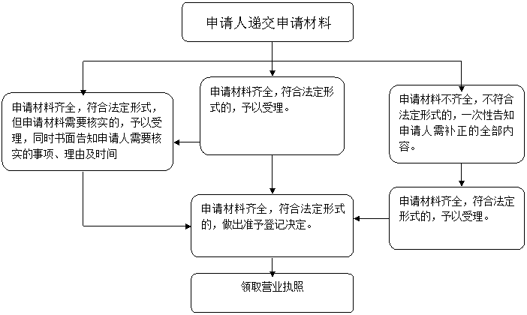

十五、办理事项所需填写的申请表：系统自动生成

分公司设立登记办理指南

一、实施编码：11621221MB176627834000131003000
二、服务对象：自然人，企业法人,非法人企业
三、事项类型：行政许可
四、法定依据：《中华人民共和国公司法》（2013年12月28日修订）、《中华人民共和国公司登记管理条例》（2014年2月19日修订）
五、受理机构：成县市场监督管理局
六、受理条件：资料齐全，即可受理
七、申办材料：分公司设立登记提交材料规范
1.《分支机构登记（备案）申请书》。
2.经营场所使用相关文件。
3.分公司负责人的任职信息及身份证件复印件（使用纸质材料办理登记的，在申请书中粘贴身份证复印件。分公司负责人的任职信息由分公司隶属公司的法定代表人在申请书中签署确认）。
4.公司营业执照复印件。
5.法律、行政法规和国务院决定规定设立分公司必须报经批准的或分公司申请登记的经营范围中有法律、行政法规和国务院决定规定必须在登记前报经批 准的项目，提交有关批准文件或者许可证件的复印件。
注：1.依照《公司法》、《外商投资法》、《市场主体登记管理条例》设立 的分公司申请设立登记适用本规范。
2.分公司设立登记免于提交公司章程。
八、办理时限：法定办结3个工作日，承诺办结时限0.5个工作日
九、收费情况：不收费
十、咨询方式： 电话0939-5923761
十一、监督投诉方式：电话0939-3200859
十二、办理地址和时间：甘肃省陇南市成县北大街1号政务服务中心1楼A13号成县市场监督管理局综合窗口（企业开办专区），星期一至星期五（上午8:30—12:00，下午14:30—18:00），法定节假日除外
十三、办理进程和出结果查询：电话0939-5923761或登录甘肃政务服务网、甘快办APP查询。
十四、办理流程图：

十五、办理事项所需填写的申请表：系统自动生成

个体工商户注册登记办理指南

一、实施编码：11621221MB176627834000131004000
二、服务对象：自然人
三、事项类型：行政许可
四、法定依据：《促进个体工商户发展条例》、《市场主体登记管理条例》、《市场主体登记管理条例实施细则》
五、受理机构：成县市场监督管理局
六、受理条件：资料齐全，即可受理
七、申办材料：个体工商户注册登记提交材料规范：
1.《个体工商户登记（备案）申请书》。
2.经营者身份证件复印件。
◆申请登记为家庭经营的，提交居民户口簿或者结婚证复印件，同时提交参加经营的家庭成员身份证件复印件。
◆香港特别行政区、澳门特别行政区经营者提交当地永久性居民身份证、特别行政区护 照或者内地公安部门颁发的港澳居民居住证、内地出入境管理部门颁发的往来内地通行证复印件。
◆台湾地区经营者提交大陆公安部门颁发的台湾居民居住证、大陆出入境管理部门颁发 的台湾居民往来大陆通行证复印件。台湾农民提交农民身份有关证明，包括加入台湾农业组织证明或台湾农民健康保险证明或台湾农民老年津贴证明等。
3.经营场所使用相关文件。
4.法律、行政法规和国务院决定规定在登记前须报经批准的或申请登记的经营范围中有 法律、行政法规和国务院决定规定须在登记前报经批准的项目，提交有关批准文件或者许可证件的复印件。
注：依照《促进个体工商户发展条例》《市场主体登记管理条例》《市场主体登记管理条 例实施细则》设立的个体工商户申请设立登记适用本规范。
八、办理时限：法定办结3个工作日，承诺办结时限1个工作日
九、收费情况：不收费
十、咨询方式： 电话0939-5923761
十一、监督投诉方式：电话0939-3200859
十二、办理地址和时间：甘肃省陇南市成县城关镇北大街1号政务服务中心1楼A13号窗口/各乡镇市场监管所；星期一至星期五（上午8:30—12:00，下午14:30—18:00），法定节假日除外
十三、办理进程和出结果查询：电话0939-5923761或登录甘肃政务服务网、甘快办APP查询。
十四、办理流程图：

十五、办理事项所需填写的申请表：系统自动生成

个体工商户注销登记办理指南

一、实施编码：11621221MB176627834000131004000
二、服务对象：自然人、企业法人
三、事项类型：行政许可
四、法定依据：《促进个体工商户发展条例》、《市场主体登记管理条例》、《市场主体登记管理条例实施细则》
五、受理机构：成县市场监督管理局
六、受理条件：资料齐全，即可受理
七、申办材料：个体工商户注销登记提交材料规范：
1.《个体工商户登记（备案）申请书》。
2.清税证明材料（登记机关和税务部门已共享清税信息的，无需提交纸质清税证明材料）。
3.已领取纸质版营业执照的缴回营业执照正、副本。
注：1.依照《促进个体工商户发展条例》《市场主体登记管理条例》《市场主体登记管 理条例实施细则》设立的个体工商户申请注销登记适用本规范。
2.申请简易注销登记的，提交第 1、3 项材料。
八、办理时限：法定办结3个工作日，承诺办结时限1个工作日
九、收费情况：不收费
十、咨询方式： 电话0939-5923761
十一、监督投诉方式：电话0939-3200859
十二、办理地址和时间：甘肃省陇南市成县城关镇北大街1号政务服务中心1楼A13号窗口/各乡镇市场监管所；星期一至星期五（上午8:30—12:00，下午14:30—18:00），法定节假日除外
十三、办理进程和出结果查询：电话0939-5923761或登录甘肃政务服务网、甘快办APP查询。
十四、办理流程图：
申请材料齐全，符合法定形式，予以受理。
申请材料不齐全，不符合法定形式，一次性告知申请人需补正的全部内容。
申请材料齐全，符合法定形式，但申请材料需要核实，予以受理，同时出具书面告知申情人需要核实的事项，理由及时间。
申请材料齐全，符合法定形式的，做出准予登记决定
申请人递交材料
申请材料齐全，符合法定形式，予以受理。
领取准予注销通知书

十五、办理事项所需填写的申请表：系统自动生成

公司变更登记办理指南

一、实施编码：11621221MB176627834000131003000
二、服务对象：自然人，企业法人,非法人企业
三、事项类型：行政许可
四、法定依据：《中华人民共和国公司法》（2013年12月28日修订）、《中华人民共和国公司登记管理条例》（2014年2月19日修订）
五、受理机构：成县市场监督管理局
六、受理条件：资料齐全，即可受理
七、申办材料：公司变更登记提交材料规范
1.《公司登记（备案）申请书》。
2. 变更登记事项涉及公司章程修改的，提交修改公司章程的决议、决定（其中股东变更登记无须提交该文件，公司章程另有规定的，从其规定）。
◆有限责任公司提交由代表三分之二以上表决权的股东签署的股东会决议。
◆股份有限公司提交由会议主持人及出席会议的董事签署的股东大会会议记录。
◆一人有限责任公司提交股东签署的书面决定。
◆国有独资公司提交国务院、地方人民政府或者其授权的本级人民政府国有资产监督管理机构的批准文件复印件。
3.变更登记事项涉及公司章程修改的，提交修改后的公司章程或者公司章程修正案，并由公司法定代表人在公司章程或公司章程修正案上签字确认。
4. 变更事项相关证明文件。
◆变更公司名称的，应当向有管辖权的登记机关提出申请。
◆变更住所的，提交变更后住所使用相关文件。
◆变更法定代表人的，根据公司章程的规定提交法定代表人免职证明和新任 法定代表人的任职证明（股东会决议、股东决定由股东签署，董事会决议由公司 董事签字）。
◆法定代表人更改姓名的，提交公安部门出具的证明（自然人更改姓名后， 其身份证号码与更改姓名前一致的，无需提交公安部门证明，只需提交新的身份证件复印件）。
◆减少注册资本的,提交公司债务清偿或债务担保情况的说明，仅通过报纸 发布减少注册资本公告的，需要提交依法刊登公告的报纸样张。应当自公告之日起 45日后申请变更登记。已通过国家企业信用信息公示系统发布减少注册资本 公告的，可免于提交减资公告材料。
◆变更经营范围的，公司申请登记的经营范围中有法律、行政法规和国务院决定规定必须在登记前报经批准的项目，提交有关批准文件或者许可证件的复印 件。
◆变更股东的，股东向其他股东转让全部股权的，提交股东双方签署的股权转让协议或者股权交割证明。股东向股东以外的人转让股权的，提交其他股东过半数同意的文件；其他股东接到通知三十日未答复的，提交拟转让股东就转让事 宜发给其他股东的书面通知；股东双方签署的股权转让协议或者股权交割证明；新股东的主体资格文件或自然人身份证件复印件；因继承、受遗赠取得股权，当事人申请办理股东登记的，应当提交经公证的材料或者生效的法律文书等继承证明材料。公司章程对股权转让、股权继承另有规定的，从其规定。人民法院依法判决、裁定划转股权的，应当提交人民法院的生效判决书或裁定书，无须提交股东双方签署的股权转让协议或者股权交割证明和其他股东过半数同意的文件；国务院、地方人民政府或者其授权的本级人民政府国有资产监督管理机构划转国有资产相关股权的，提交国务院、地方人民政府或者其授权的本级人民政府国有资产监督管理机构关于划转股权的文件，无须提交股东双方签署 的股权转让协议或者股权交割证明。
◆因股东或发起人自身更名，需要变更登记的股东或发起人名称或姓名的，提交股东或发起人名称或姓名变更证明；股东或发起人更名后新的主体资格文件或者自然人身份证件复印件。其中，自然人股东或发起人更改姓名的，如其身份 证号码与更改姓名前一致的，无需提交公安部门证明，只需提交新的身份证件复印件。外国投资者的名称变更证明文件应当经所在国家公证机关公证并经中国驻 该国使（领）馆认证。如其本国与中国没有外交关系，则应当经与中国有外交关 系的第三国驻该国使（领）馆认证，再由中国驻该第三国使（领）馆认证。某些 国家的海外属地出具的文书，应先在该属地办妥公证，再经该国外交机构认证， 最后由中国驻该国使（领）馆认证。中国与有关国家缔结或者共同参加的国际条约对认证另有规定的除外。香港特别行政区、澳门特别行政区和台湾地区投资者的名称变更文件应当按 照专项规定或者协议，依法提供当地公证机构的公证文件。提交港澳居民居住证或者往来内地通行证的，无需公证。大陆公安部门颁发的台湾居民居住证、大陆出入境管理部门颁发的台湾居民往来大陆通行证，可作为台湾地区自然人投资者 的身份证明且无需公证。
◆股份有限公司以公开发行新股方式或者上市公司以非公开发行新股方式 增加注册资本的，还应当提交国务院证券监督管理机构的核准文件。
◆以上各项涉及其他登记事项变更的，应当同时申请变更登记，按相应的提 交材料规范提交相应的材料。
5. 法律、行政法规和国务院决定规定公司变更事项必须报经批准的，提交有关的批准文件或者许可证件复印件。
6. 已领取纸质版营业执照的缴回营业执照正、副本。 注：1.依照《公司法》、《外商投资法》、《市场主体登记管理条例》设立的公司申请变更登记适用本规范。 2.人民法院要求协助执行办理有限责任公司股东变更登记的，执行人员需到 被执行人股权所在有限责任公司登记的登记机关办理，执行人员出示工作证或者 执行公务证，送达生效法律文书副本或者执行裁定书、协助执行通知书、协助公示执行信息需求书、合法受让人的身份或资格证明。 3.股份有限公司的股东名称和股份数额不是登记事项，登记机关不办理股份 有限公司的股东变更登记。4.主体资格文件或自然人身份证明材料要求参照“【1】公司设立登记提交材料规范”中有关“股东、发起人的主体资格文件或自然人身份证明”的规定。
八、办理时限：法定办结3个工作日，承诺办结时限3个工作日
九、收费情况：不收费
十、咨询方式： 电话0939-5923761
十一、监督投诉方式：电话0939-3200859
十二、办理地址和时间：甘肃省陇南市成县北大街1号政务服务中心1楼A13号成县市场监督管理局综合窗口（企业开办专区），星期一至星期五（上午8:30—12:00，下午14:30—18:00），法定节假日除外
十三、办理进程和出结果查询：电话0939-5923761或登录甘肃政务服务网、甘快办APP查询。
十四、办理流程图：

十五、办理事项所需填写的申请表：系统自动生成

有限责任公司设立登记办理指南

一、实施编码：11621221MB176627834000131003000
二、服务对象：自然人，企业法人,非法人企业
三、事项类型：行政许可
四、法定依据：《中华人民共和国公司法》（2013年12月28日修订）、《中华人民共和国公司登记管理条例》（2014年2月19日修订）
五、受理机构：成县市场监督管理局
六、受理条件：资料齐全，即可受理
七、申办材料：有限责任公司设立登记提交材料规范
1.《公司登记（备案）申请书》（系统自动生成）。
2.全体股东签署的公司章程（系统自动生成）。
3.股东的主体资格证明或者自然人身份证件复印件。
◆ 股东为企业的，提交营业执照复印件。
◆ 股东为事业法人的，提交事业法人登记证书复印件。
◆ 股东为社团法人的，提交社团法人登记证复印件。
◆ 股东为民办非企业单位的，提交民办非企业单位证书复印件。
◆ 股东为自然人的，提交身份证件复印件。
◆ 其他股东提交有关法律法规规定的资格证明。
4.法定代表人、董事、监事和经理的任职文件（系统自动生成（股东会决议由股东签署，董事会决议由公司董事签字））及身份证件复印件
5.住所使用证明。
6.法律、行政法规和国务院决定规定设立有限责任公司必须报经批准的，提交有关的批准文件或者许可证件复印件。
7.公司申请登记的经营范围中有法律、行政法规和国务院决定规定必须在登记前报经批准的项目，提交有关批准文件或者许可证件的复印件。
注:1.依照《公司法》、《公司登记管理条例》设立的有限责任公司适用本规范。一人有限责任公司和国有独资公司参照本规范提供有关材料。
八、办理时限：法定办结3个工作日，承诺办结时限0.5个工作日
九、收费情况：不收费
十、咨询方式： 电话0939-5923761
十一、监督投诉方式：电话0939-3200859
十二、办理地址和时间：甘肃省陇南市成县北大街1号政务服务中心1楼A13号成县市场监督管理局综合窗口（企业开办专区），星期一至星期五（上午8:30—12:00，下午14:30—18:00），法定节假日除外
十三、办理进程和出结果查询：电话0939-5923761或登录甘肃政务服务网、甘快办APP查询。
十四、办理流程图：

十五、办理事项所需填写的申请表：系统自动生成

公司注销登记办理指南

一、实施编码：11621221MB176627834000131003000
二、服务对象：自然人，企业法人,非法人企业
三、事项类型：行政许可
四、法定依据：《中华人民共和国公司法》（2013年12月28日修订）、《中华人民共和国公司登记管理条例》（2014年2月19日修订）
五、受理机构：成县市场监督管理局
六、受理条件：资料齐全，即可受理
七、申办材料：公司注销登记提交材料规范
1. 《企业注销登记申请书》。
2. 公司依照《公司法》作出解散的决议或者决定，人民法院的破产裁定、解散裁判文书，行政机关责令关闭、公司依法被吊销营业执照或被撤销的文件。
3. 股东会、股东大会、一人有限责任公司的股东或人民法院、公司批准机关确认的清算报告。
◆有限责任公司由代表三分之二以上表决权的股东签署确认；一人有限责任公司由股东签署确认；股份有限公司由股东大会会议主持人及出席会议的董事签 字确认。
◆国有独资公司由国务院、地方人民政府或者其授权的本级人民政府国有资产监督管理机构签署确认。
4.国有独资公司申请注销登记，还应当提交国有资产监督管理机构的决定。其中，国务院确定的重要的国有独资公司，还应当提交本级人民政府的批准文件复印件。
5.清税证明材料（登记机关和税务部门已共享清税信息的，无需提交纸质清税证明材料）。
6.仅通过报纸发布债权人公告的，需要提交依法刊登公告的报纸样张。
7.清算人、破产管理人申请注销登记的，应提交人民法院指定其为清算人、破产管理人的证明。
8.法律、行政法规和国务院决定规定注销公司必须报经批准的，提交有关批准文件的复印件。
9.已领取纸质版营业执照的缴回营业执照正、副本。
注：1.依照《公司法》、《外商投资法》、《市场主体登记管理条例》设立的公司申请注销登记适用本规范。 2.因合并、分立而解散的公司，不进行清算的，办理公司注销登记时无需提交此规范第3项材料，提交合并协议或分立决议、决定。合并协议、分立决议或决定中载明解散公司需办理清算的，在办理注销登记时需提交清算报告。3.申请简易注销登记的，提交《简易注销全体投资人承诺书》，提交此规范第 1、9 项材料。非上市股份有限公司申请简易注销的，还需提交公司全体股东名册。4.经人民法院裁定宣告破产并终结破产程序或强制清算程序终结后办理注销登记的，提交此规范第 1、7、9 以及人民法院宣告破产的裁定书、终结破产程序的裁定书原件或人民法院终结强制清算程序的裁定书原件（包括以无法清算或无法全面清算为由作出的裁定）。
八、办理时限：法定办结3个工作日，承诺办结时限3个工作日
九、收费情况：不收费
十、咨询方式： 电话0939-5923761
十一、监督投诉方式：电话0939-3200859
十二、办理地址和时间：甘肃省陇南市成县北大街1号政务服务中心1楼A13号成县市场监督管理局综合窗口（企业开办专区），星期一至星期五（上午8:30—12:00，下午14:30—18:00），法定节假日除外
十三、办理进程和出结果查询：电话0939-5923761或登录甘肃政务服务网、甘快办APP查询。
十四、办理流程图：
申请材料齐全，符合法定形式，予以受理。
申请材料不齐全，不符合法定形式，一次性告知申请人需补正的全部内容。
申请材料齐全，符合法定形式，但申请材料需要核实，予以受理，同时出具书面告知申情人需要核实的事项，理由及时间。
申请材料齐全，符合法定形式的，做出准予登记决定
申请人递交材料
申请材料齐全，符合法定形式，予以受理。
领取准予注销通知书

十五、办理事项所需填写的申请表：系统自动生成。

农民专业合作社设立登记办理指南

一、实施编码：11621221MB176627834000131005000
二、服务对象：自然人,其他组织
三、事项类型：行政许可
四、法定依据：《 中华人民共和国农民专业合作社法》、《市场主体登记管理条例》
五、受理机构：成县市场监督管理局
六、受理条件：资料齐全，即可受理
七、申办材料：农民专业合作社设立登记提交材料规范
1.《农民专业合作社登记（备案）申请书》。
2.全体设立人签名、盖章的设立大会纪要。
3.全体设立人签名、盖章的章程。
4.法定代表人、理事的任职文件和身份证明。
5.全体出资成员签名、盖章的出资清单。
6.法定代表人签署的成员名册和成员主体资格文件或自然人身份证明复印件。
7.住所使用相关文件。
8.农民专业合作社申请登记的业务范围中有法律、行政法规或者国务院决定 规定必须在登记前报经批准的项目，应当提交有关的许可证书或者批准文件复印件。
注：依照《农民专业合作社法》、《市场主体登记管理条例》设立的农民专 业合作社（联合社）申请设立登记适用本规范。
八、办理时限：法定办结3个工作日，承诺办结时限1个工作日
九、收费情况：不收费
十、咨询方式： 电话0939-5923761
十一、监督投诉方式：电话0939-3200859
十二、办理地址和时间：甘肃省陇南市成县城关镇北大街1号政务服务中心1楼A13号窗口/各乡镇市场监管所，星期一至星期五（上午8:30—12:00，下午14:30—18:00），法定节假日除外
十三、办理进程和出结果查询：电话0939-5923761或登录甘肃政务服务网、甘快办APP查询。
十四、办理流程图：

十五、办理事项所需填写的申请表：系统自动生成

成县市场监督管理局
仅销售预包装食品经营者备案办事指南

一、实施编码:11621221MB176627834001031005000
二、服务对象:企业法人,非法人企业
三、事项类型:其他行政权力
四、法定依据: 《中华人民共和国行政许可法》、《中华人民共和国食品安全法》
五、受理机构:成县市场监督管理局
六、受理条件:网上填报成功，即可受理。
七、申办材料:无
八、办理时限:法定办结时限1个工作日，承诺办结时限1个工作日
九、收费情况:不收费
十、咨询方式:电话:0939-5923761
十一、监督投诉方式:电话0939-3200859
十二、办理地址和时间:甘肃省陇南市成县北大街1号政务服务中心1楼A15号成县市场监督管理局综合窗口，周一至周五:上午8:30-12:00，下午14:30-18:00，法定节假日除外
十三、办理进程和结果查询:电话0939-5923761或登录甘肃政务服务网查询
十四、办理流程图:

成县市场监督管理局
食品（含保健食品）经营许可办事指南

一、实施编码:11621221MB176627834000131024000
二、服务对象:企业法人,事业法人,社会组织法人,非法人企业,行政机关,其他组织
三、事项类型:行政许可
四、法定依据:《中华人民共和国行政许可法》、《中华人民共和国食品安全法》
五、受理机构:成县市场监督管理局
六、受理条件:网上填报成功，即可受理。
七、申办材料:申请表（系统自动生成，签字上传即可）
八、办理时限:法定办结时限20个工作日，承诺办结时限1个工作日
九、收费情况:不收费
十、咨询方式:电话:0939-5923761
十一、监督投诉方式:电话0939-3200859
十二、办理地址和时间:甘肃省陇南市成县北大街1号政务服务中心1楼A15号成县市场监督管理局综合窗口，周一至周五:上午8:30-12:00，下午14:30-18:00，法定节假日除外
十三、办理进程和结果查询:电话0939-5923761或登录甘肃政务服务网查询
十四、办理流程图:

网上申请
受理

审核
审批
窗口制证、发证，未通过现场核查的下发不予许可决定书
现场核查（监管部门下社机构）
根据审查人员通知，由负责人指定核查人员对现场实施核查，核查结束，由内勤人员上传核查结果
确定是否许可

资料是否齐全，内容与申请项目是否一致，确定是否受理
对申请人资料进行审查，对不需要现场核查的填写监管人员，对需要现场核查的明确核查机构。接到现场核查结果，对核查结果进行审核，提出意见，上报审批人员

成县市场监督管理局
食品小作坊登记证办事指南

一、实施编码:11621221MB176627834620131045000
二、服务对象:企业法人,事业法人,社会组织法人,非法人企业,行政机关,其他组织
三、事项类型:行政许可
四、法定依据: 《中华人民共和国行政许可法》、《中华人民共和国食品安全法》、《甘肃省食品小作坊小经营店小摊点监督管理条例》
五、受理机构:成县市场监督管理局
六、受理条件:网上填报成功，即可受理。
七、申办材料:申请表（系统自动生成，签字上传即可）；生产加工场所平面图；食品品种及原辅料、食品添加剂清单（系统生成）。所需材料上传即可
八、办理时限:法定办结时限10个工作日，承诺办结时限2个工作日
九、收费情况:不收费
十、咨询方式:电话:0939-5923761
十一、监督投诉方式:电话0939-3200859
十二、办理地址和时间:甘肃省陇南市成县北大街1号政务服务中心1楼A15号成县市场监督管理局综合窗口，周一至周五:上午8:30-12:00，下午14:30-18:00，法定节假日除外
十三、办理进程和结果查询:电话0939-5923761或登录甘肃政务服务网查询
十四、办理流程图:
网上申请
受理

审核
审批
窗口制证、发证，未通过现场核查的下发不予登记决定书
现场核查（监管部门下设机构）
由负责人指定核查人员对现场实施核查，核查结束，由内勤人员上传核查结果
确定是否准予登记

资料是否齐全，内容与申请项目是否一致，确定是否受理
对申请人资料进行审查，对不需要现场核查的填写监管人员，对需要现场核查的明确核查机构。接到现场核查结果，对核查结果进行审核，提出意见，上报审批人员

成县市场监督管理局
食品生产许可证办事指南

一、实施编码:11621221MB176627834000131023000
二、服务对象:企业法人,非法人企业
三、事项类型:行政许可
四、法定依据:《中华人民共和国行政许可法》、《中华人民共和国食品安全法》
五、受理机构:成县市场监督管理局
六、受理条件:网上填报成功，即可受理。
七、申办材料:申请书（系统生成）、 食品（食品添加剂）生产工艺流程图、 食品（食品添加剂）生产设备布局图。所有材料上传即可
八、办理时限:法定办结时限10个工作日，承诺办结时限3个工作日
九、收费情况:不收费
十、咨询方式:电话:0939-5923761
十一、监督投诉方式:电话0939-3200859
十二、办理地址和时间:甘肃省陇南市成县北大街1号政务服务中心1楼A15号成县市场监督管理局综合窗口，周一至周五:上午8:30-12:00，下午14:30-18:00，法定节假日除外
十三、办理进程和结果查询:电话0939-5923761或登录甘肃政务服务网查询
十四、办理流程图:

网上申请
受理

审核
审批
窗口制证、发证，未
通过现场核查的下发
不予许可决定书
现场核查
根据审查人员通知，由负责人指定核查人员对现场实施核查，核查结束，由内勤人员上传核查结果
确定是否许可

资料是否齐全，内容与申请项目是否一致，确定是否受理

成县市场监督管理局
食品小经营登记办事指南

一、实施编码:11621221MB176627834620131033000
二、服务对象:企业法人,事业法人,社会组织法人,非法人企业,行政机关,其他组织
三、事项类型:行政许可
四、法定依据: 《中华人民共和国行政许可法》、《中华人民共和国食品安全法》、《甘肃省食品小作坊小经营店小摊点监督管理条例》
五、受理机构:成县市场监督管理局
六、受理条件:网上填报成功，即可受理。
七、申办材料:申请表、承诺书（系统自动生成，签字上传即可）
八、办理时限:法定办结时限10个工作日，承诺办结时限2个工作日
九、收费情况:不收费
十、咨询方式:电话:0939-5923761
十一、监督投诉方式:电话0939-3200859
十二、办理地址和时间:甘肃省陇南市成县北大街1号政务服务中心1楼A15号成县市场监督管理局综合窗口，周一至周五:上午8:30-12:00，下午14:30-18:00，法定节假日除外
十三、办理进程和结果查询:电话0939-5923761或登录甘肃政务服务网查询
十四、办理流程图:

网上申请
受理
审核
审批
窗口制证、发证

资料是否齐全，内容与申请项目是否一致，退回或受理

对申请人资料进行审查，填写监管人员，上报审批人员

成县市场监督管理局
食品小摊点登记卡办事指南

一、实施编码:11621221MB176627834620131032000
二、服务对象:自然人
三、事项类型:行政许可
四、法定依据: 《中华人民共和国行政许可法》、《中华人民共和国食品安全法》、《甘肃省食品小作坊小经营店小摊点监督管理条例》
五、受理机构:成县市场监督管理局
六、受理条件:网上填报成功，即可受理。
七、申办材料:申请书（系统生成） 、从业人员健康证明、法定代表人（负责人）的身份证、城市管理执法部门或者乡（镇）人民政府、街道办事处出具的摊点位置准许使用证明材料。所有材料上传即可
八、办理时限:法定办结时限10个工作日，承诺办结时限3个工作日
九、收费情况:不收费
十、咨询方式:电话:0939-5923761
十一、监督投诉方式:电话0939-3200859
十二、办理地址和时间:甘肃省陇南市成县北大街1号政务服务中心1楼A15号成县市场监督管理局综合窗口，周一至周五:上午8:30-12:00，下午14:30-18:00，法定节假日除外
十三、办理进程和结果查询:电话0939-5923761或登录甘肃政务服务网查询
十四、办理流程图:
网上申请
受理
审核
审批
窗口制卡、发卡

资料是否齐全，内容与申请项目是否一致，退回或受理

对申请人资料进行审查，填写监管人员，上报审批人员

成县市场监督管理局
药品经营许可（零售）许可办事指南

分“许可证筹建”和“许可证核发”两个事项。

成县市场监督管理局
药品经营许可（零售）许可证办事指南

一、实施编码:11621221MB176627834000172005000
二、服务对象:企业法人,非法人企业
三、事项类型:行政许可
四、法定依据: 《中华人民共和国行政许可法》、《中华人民共和国药品管理法》、《中华人民共和国药品管理法实施条例》、《药品经营许可证管理办法》。
五、受理机构:成县市场监督管理局
六、受理条件:资料齐全，即可受理。
七、申办材料:
1、《药品经营许可证》申请表；
2、药品零售企业人员情况表；
3、零售企业人员情况表及相关证明资料（药品零售企业人员情况表、药品零售企业从业人员个人简历表），包括个人简历、身份证复印件、毕业证复印件、聘书等，具备专业技术职称及职业资格的，应提供专业技术职称及职业资格证明文件；
4、拟设经营场所地理位置方位图和平面布局图；
5、申请人指定或委托代理人申请的，应提交法定代表人签署的指定或委托代理人授权委托书及委托人身份证复印件，授权委托书应载明授权事由和授权有效期限；
6、筹建申报资料真实性声明。
八、办理时限:法定办结时限30个工作日，承诺办结时限4个工作日
九、收费情况:不收费
十、咨询方式:电话:0939-5923761
十一、监督投诉方式:电话0939-3200859
十二、办理地址和时间:甘肃省陇南市成县北大街1号政务服务中心1楼A14号成县市场监督管理局综合窗口，周一至周五:上午8:30-12:00，下午14:30-18:00，法定节假日除外
十三、办理进程和结果查询:电话0939-5923761或登录甘肃政务服务网查询
十四、办理流程图:
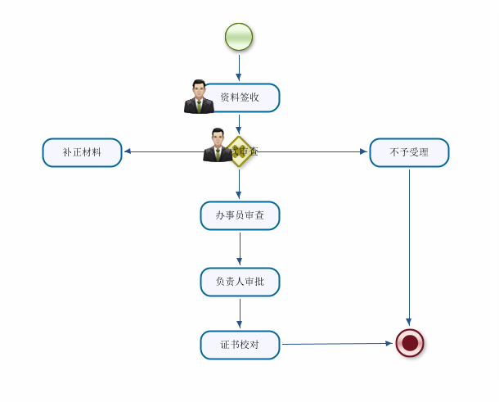
- 办理事项所需填写的申请表（系统自动生成）
成县市场监督管理局
药品经营许可（零售）许可证核发办事指南

一、实施编码:11621221MB176627834000172005000
二、服务对象:企业法人,非法人企业
三、事项类型:行政许可
四、法定依据: 《中华人民共和国行政许可法》、《中华人民共和国药品管理法》、《中华人民共和国药品管理法实施条例》、《药品经营许可证管理办法》。
五、受理机构:成县市场监督管理局
六、受理条件:资料齐全，即可受理。
七、申办材料:
1、《药品经营许可证》申请表；
2、企业质量管理文件目录（含制度、岗位职责、操作规程、记录、凭证等）；
3、经营场所、药品仓库的地理位置方位图和平面布局图及房屋使用权证明文件原件（审查后原件退还）、复印件；
4、计算机信息管理系统情况说明；
5、企业管理组织机构设置与职能框图；
6、《药品零售企业设施设备情况表》；
7、申请人授权委托代理人申请的，应提交法人签字的授权委托书及委托人身份证复印件，授权委托书应载明授权事由和授权有效期；
8、申报资料真实性声明。
八、办理时限:法定办结时限15个工作日，承诺办结时限5个工作日
九、收费情况:不收费
十、咨询方式:电话:0939-5923761
十一、监督投诉方式:电话0939-3200859
十二、办理地址和时间:甘肃省陇南市成县北大街1号政务服务中心1楼A14号成县市场监督管理局综合窗口，周一至周五:上午8:30-12:00，下午14:30-18:00，法定节假日除外
十三、办理进程和结果查询:电话0939-5923761或登录甘肃政务服务网查询
十四、办理流程图:
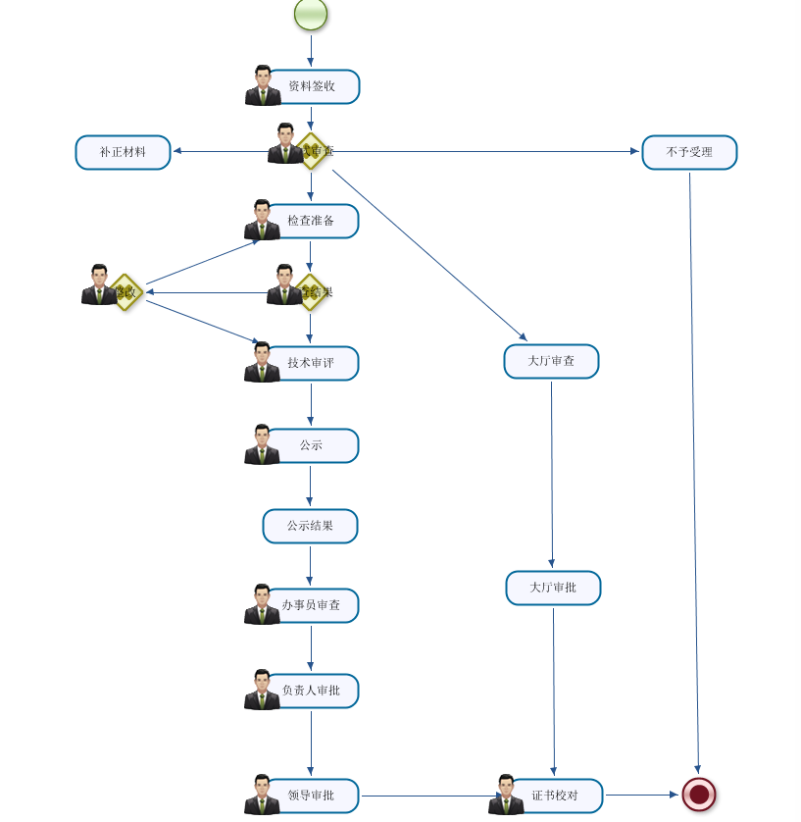

十五、办理事项所需填写的申请表（系统自动生成）

